Da es mit zahlreichen Dokumenten immer wieder zu Problemen mit diesem speziellen Druckservice kommt, empfehlen wir euch, die Dokumente entweder direkt von eurem eigenen Notebook zu drucken \ https://wiki.student.uni-goettingen.de/support/drucken Oder das Drucken von den Rechnern der studIT - bspw. LRC Med oder LRC SUB - durchzuführen.
Momentan gibt es Probleme beim Webprint/ Onlinedruck per https://print.student.uni-goettingen.de. Bitte nutze die studIT Rechner zum drucken oder richte dir die Drucker für dein Endgerät ein. Eine passende Anleitung findest du auf dieser Seite unten verlinkt.

Drucken per Dateiupload (Online-Druck)

Es besteht die Möglichkeit, Dateien im PDF Format ohne Installation von Druckertreibern und Client-Software auf Follow-Me fähigen Multifunktionsgeräten drucken zu lassen. Hierzu ist eine Anmeldung mit dem Studierendenaccount auf den Nutzerseiten des Drucksystems notwendig:
http://print.student.uni-goettingen.de/
WICHTIG!: Diese Seite ist aus Sicherheitsgründen nur aus dem Uninetz heraus verfügbar! Willst du sie zuhause nutzen, musst du den VPN-Client aktivieren, um eine IP-Adresse aus dem Uninetz zu bekommen! Mac-User benutzen den VPN-Client auf diese Weise: Anleitung.

Schritt für Schritt Anleitung
Unter dem Menüpunkt „Online-Druck“ können nach einem Klick auf „Druckauftrag absenden“ geeignete Dateien in drei einfachen Schritten hochgeladen werden.
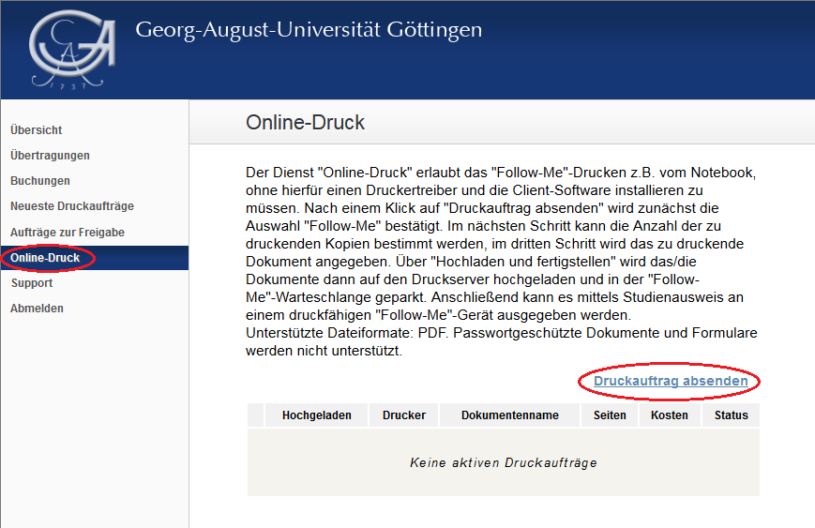

1. "Follow-Me"-Warteschlange bestätigen
Für die Funktion „Online-Druck“ steht ausschließlich die Ausgabe im "Follow-Me"-Verfahren zur Verfügung. Hierbei kann ausgewählt werden, ob der Auftrag einseitig (SingleSided) oder doppelseitig (Duplex) oder in Farbe (nur an farbfähigen Geräten) ausgegeben werden soll. Bei Duplex ist ferner zu entscheiden, ob das gedruckte Dokument über den linken oder den oberen Rand umgeblättert werden soll:
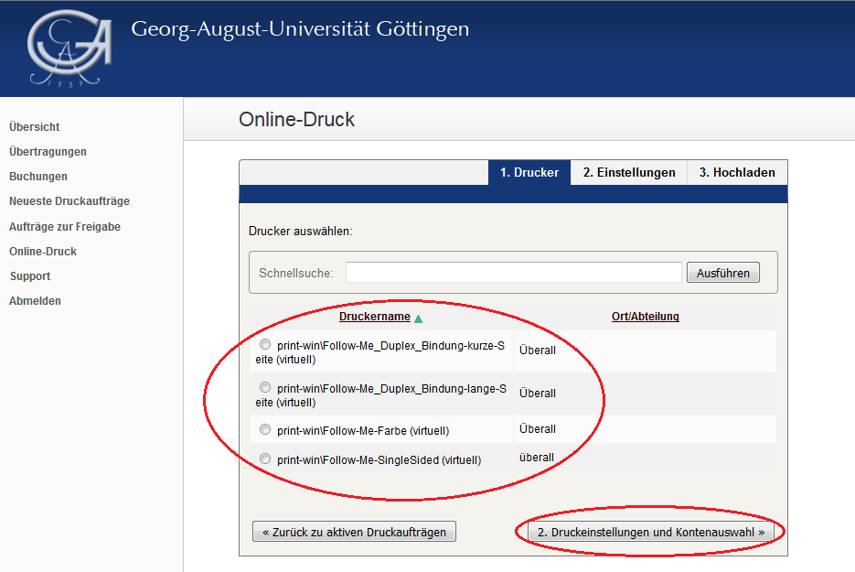

2. Anzahl der zu druckenden Exemplare festlegen
Im nächsten Schritt kann die Anzahl der zu druckenden Exemplare erhöht werden. Standardmäßig steht diese auf „1“. Die maximale Kopienzahl ist 10.
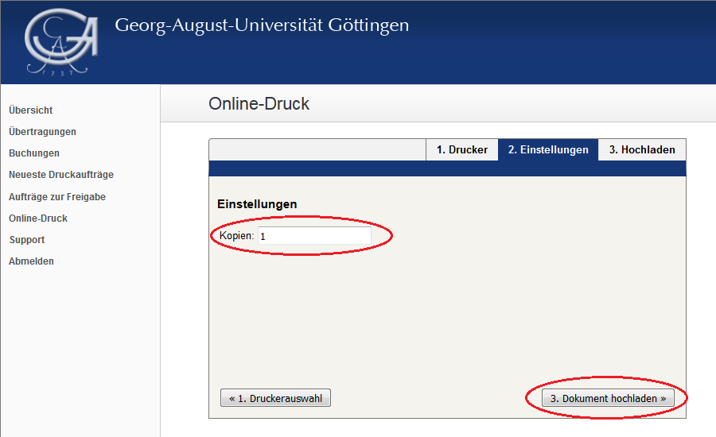

3. Datei(en) auswählen und hochladen
Im letzten Schritt wird die zu druckende Datei ausgewählt. Du kannst PDF Dateien einfach per Drag&Drop in das entsprechende Fenster ziehen. Alternativ: Nach einem Klick auf „Upload From Computer“ erscheint ein Auswahlfenster, über welches die Datei lokal gesucht werden kann. Bei gedrückter STRG-Taste (bzw. CMD-Taste bei Macs) können auch mehrere Dateien markiert und gleichzeitig hochgeladen werden. Nach Bestätigung mittels „Hochladen und fertigstellen“ erfolgt der Dateiupload sowie die Auftragsbearbeitung.
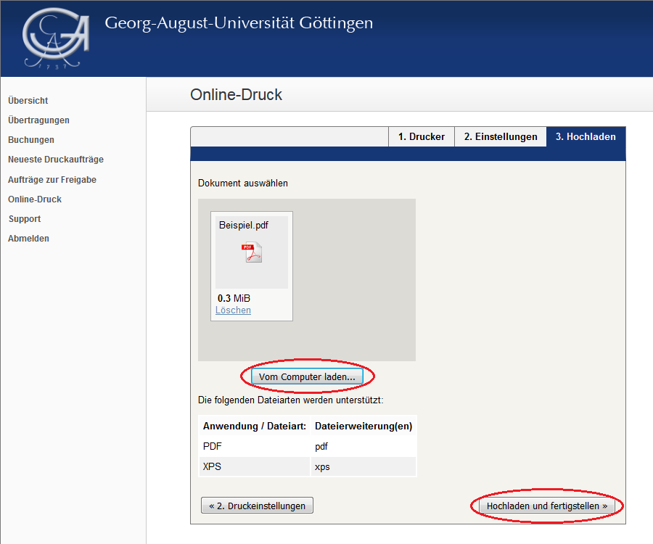

Kontrolle
Der aktuelle Bearbeitungsstatus wird anschließend auf der Ausgangsseite angezeigt:
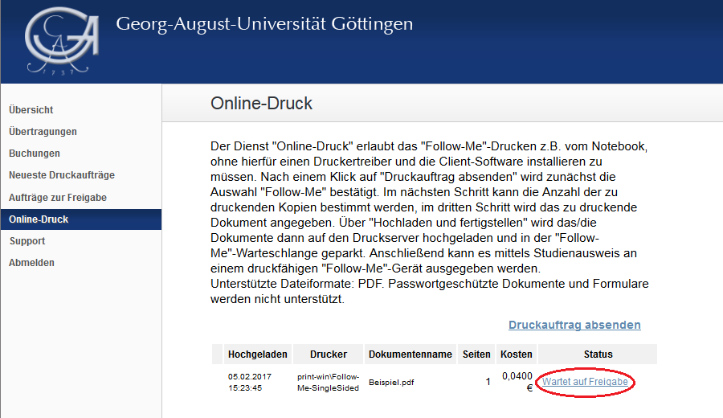
Wenn der Status zu „Wartet auf Freigabe“ wechselt, ist die Bearbeitung abgeschlossen.
Nun kann der Auftrag mittels Studienausweis im Follow-Me-Verfahren ausgegeben werden.
Einschränkungen beim Online-Druck:
Es werden nur die Formate PDF und XPS unterstützt. Passwortgeschützte Dokumente können nicht verarbeitet werden. Ferner ist das Drucken nur im "Follow-Me"-Verfahren möglich.
Diese Funktion kann nicht mit iPhones und iPads genutzt werden, weil diese Geräte keinen Dateiupload per Webformular zulassen (Beschränkung in iOS).
tag> drucken drucker printer follow-me zuhause pdf xps web-print webprint online-druck onlinedruck

